TEORÍA DEL COLOR

QUE ES EL COLOR: El mundo es de colores, donde hay luz, hay color. La percepción de la forma, profundidad o claroscuro está estrechamente ligada a la percepción de los colores.
El color es un atributo que percibimos de los objetos cuando hay luz. La luz es constituida por ondas electromagnéticas que se propagan a unos 300.000 kilómetros por segundo. Esto significa que nuestros ojos reaccionan a la incidencia de la energía y no a la materia en sí.
Las ondas forman, según su longitud de onda, distintos tipos de luz, como infrarroja, visible, ultravioleta o blanca. Las ondas visibles son aquellas cuya longitud de onda está comprendida entre los 380 y 770 nanómetros. Los objetos devuelven la luz que no absorben hacia su entorno. Nuestro campo visual interpreta estas radiaciones electromagnéticas que el entorno emite o refleja, como la palabra "COLOR".

Propiedades del color: Las definimos como el tono, saturación, brillo.
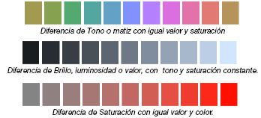

Tono: matiz o croma es el atributo que diferencia el color y por la cual designamos los colores: verde, violeta, anaranjado.
Saturación: es la intensidad cromática o pureza de un color.

Valor: es la claridad u oscuridad de un color, está determinado por la cantidad de luz que un color tiene. Valor y luminosidad expresan lo mismo.
Brillo: es la cantidad de luz emitida por una fuente lumínica o reflejada por una superficie.
Luminosidad: es la cantidad de luz reflejada por una superficie en comparación con la reflejada por una superficie blanca en iguales condiciones de iluminación.

Círculo cromático
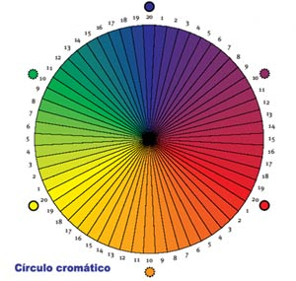

El ojo humano distingue unos 10.000 colores. Se emplean, también sus tres dimensiones físicas: saturación, brillantez y tono, para poder experimentar la percepción.

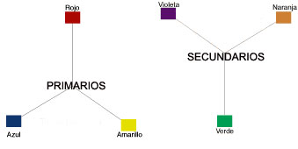
Colores primarios y secundarios
Colores primarios según los artistas diseñadores: amarillo, rojo y azul. Mezclando pigmentos de éstos colores se obtienen todos los demás colores.

Definimos como los colores secundarios: verde, violeta y naranja. Los colores secundarios se obtienen de la mezcla en una misma proporción de los colores primarios.

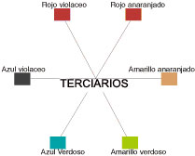
Los colores terciarios: rojo violáceo, rojo anaranjado, amarillo anaranjado, amarillo verdoso, azul verdoso y azul violáceo. Los colores terciarios, surgen de la combinación en una misma proporción de un color primario y otro secundario.

Formación de los colores complementarios
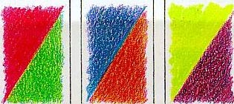
Los colores complementarios se forman mezclando un color primario con el secundario opuesto en el triángulo del color. Son colores opuestos aquellos que se equilibran e intensifican mutuamente. Los colores complementarios son los que proporcionan mayores contrastes en el gráfico de colores.

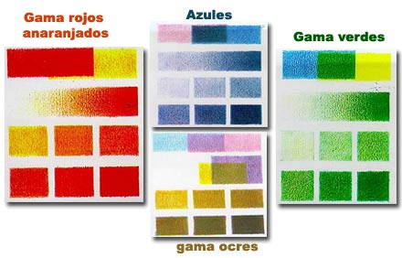
Para obtener una gama de verdes: Los verdes se obtienen mediante la mezcla de azul y amarillo. Variando los porcentajes, se obtienen diferentes resultados.
Crear una gama de azules: Los colores más oscuros se logran mediante una combinación de púrpura y azul. El color púrpura tiñe con intensidad y su mezcla se debe dosificar bien.
Obtener una gama de rojos anaranjados: Mezclando rojo y amarillo obtendremos diferentes tonos anaranjados.
Obtención de una gama de ocres y tierras: A partir de un violeta medio, que se crea a partir de púrpura y azul, es posible conseguir una extensa gama de colores comprendidos entre el ocre amarillo y el sombra tostada, llegando a sienas. Para conseguir esta combinación es preciso añadir amarillo a los distintos violetas que se han creado con los otros dos primarios.

